2014年山东省烟台市中考地理试卷

一、选择题（本大题共30题，每题2分，共60分）
（2014•烟台）今天是6月20日，你正在参加的是烟台市初中学生地理学业考试，如图是地球公转示意图，据图回答1﹣2题．
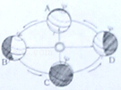
1．（2分）在你阅读此题时，地球大致位于（  ）
A． A点附近 B． B点附近 C． C点附近 D． D点附近

2．（2分）在地球由A点运动到B点的过程中，下列说法正确的是（ ）
①烟台由春天演变到夏天；
②烟台由秋天演变到冬天；
③我们校园每天正午时刻树影越来越短；
④我们身上穿的衣服越来越保暖．
A． ①② B． ①③ C． ③④ D． ②④

（2014•烟台）4月2日，小明听说智利某城市附近海域发生了8.1级地震，于是他上网搜索了相关信息，找到了如图，并发现该地是地震频发地带，据此回答3﹣5题．
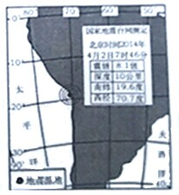
3．（2分）小明想给图命名，比较合理的图名是该次地震的（ ）
A． 位置图 B． 电子地图 C． 三维数字地图 D． 卫星遥感地图

4．（2分）小明在图上快速精准地找到了地震源地，他做到这一点除了读取图例外，还可以通过读取地震源地的（ ）
A． 半球位置 B． 海陆位置 C． 经纬度位置 D． 交通位置

5．（2分）小明想要分析该地地震频发的原因，下列哪种资料对他的研究帮助不大（ ）
A． 板块构造的理论资料
B． 世界主要火山、地震带的分布图
C． 地震给当地人们生产和生活带来的损失统计
D． 该地历次地震的相关资料

6．（2分）（2014•烟台）烟台市某居民欲购买一栋楼房，他相中了城郊一处依山傍海、远离闹市的花园式小区，他可能考虑的是该小区（ ）
A． 气候优越，适宜人居 B． 物产富饶
C． 环境优美，空气清新 D． 交通便利

7．（2分）（2014•烟台）“5月17～19日，波黑和塞尔维亚两国受地中海气候影响的地区连降大雨，雨量相当于往年同期3个月的总量，引发了严重的洪灾…”据此新闻，下列推断正确的是（ ）
A． 这是对当地气候的描述
B． 这说明了今年和往年同期的降水有差异
C． 这验证了地中海气候的降水特点是冬多夏少
D． 这说明了地中海气候特点已经发生变化

（2014•烟台）近几十年，烟台不少酿酒企业建造了一些集酿酒、展销等活动于一体的酒庄，如图是烟台至蓬莱公路边上一座酒庄的照片，据此回答8﹣9题．
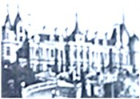
8．（2分）该酒庄照片与下列哪种宗教建筑的风格最相似（ ）
A． 伊斯兰教的清真寺 B． 基督教的教堂
C． 东南亚佛教的佛塔 D． 中国道教的道观

9．（2分）一般来说，习惯于这种宗教建筑风格的人最有可能属于（ ）
A． 黑种人 B． 黄种人 C． 白种人 D． 混血种人

（2014•烟台）如图是某地景观图，据图回答10﹣11题
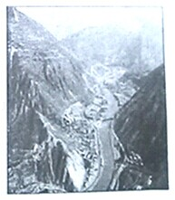
10．（2分）据图推测，该地区的地形最有可能是（ ）
A． 山地 B． 高原 C． 平原 D． 丘陵

11．（2分）图中聚落的分布形态主要是受到（ ）
①地形的影响；②气候的影响；③河流的影响；④资源的影响．
A． ①② B． ①③ C． ③④ D． ②④[来源:Zxxk.Com]

（2014•烟台）如图是欧洲西部斯塔的纳维亚半岛地图，据图回答12﹣14题
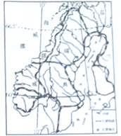
12．（2分）挪威西海岸是世界上著名的旅游胜地，到这里来旅游的人们都喜欢坐船欣赏这里（ ）
A． 成排的风车景色 B． 阳光明媚的海滨沙滩景色
C． 曲折幽深的峡湾风光 D． 各具特色的古典建筑遗址

13．（2分）该半岛的铁路分布特点总体上比较接近（ ）
A． 网格状分布 B． 半环状分布
C． 放射状分布 D． 环形加放射状分布

14．（2分）某同学读图后归纳出下列结论，其中正确的是（ ）
A． 图中大部分地区属于中纬度地区 B． 挪威海临近的大洋是太平洋
C． 瑞典的地势特点是东高西低 D． 挪威的气候会受到海洋的影响

（2014•烟台）如图是亚洲局部地区简图，据图回答15﹣17题．
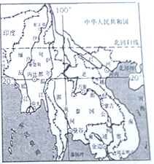
15．（2分）对图中地区位置的评价最合理的是（ ）
A． 处于咽喉要道
B． 沟通了印度洋和太平洋的海上运输通道
C． 海陆兼备
D． 处于三洲五海之地

16．（2分）下列河流中流经首都最多的是（ ）
A． 湄公河 B． 湄南河 C． 萨尔温江 D． 伊洛瓦底江

17．（2分）下列对该地图河流的有关推测不正确的是（ ）
A． 都属于外流河 B． 冬季都有结冰现象
C． 含沙量可能比较小 D． 汛期都出现在夏季

18．（2分）（2014•烟台）下列产业中，最有利于引领国家经济快速发展的是（ ）
A． 食品工业 B． 机械制造业 C． 纺织工业 D． 信息技术产业

19．（2分）（2014•烟台）即将开通的青岛﹣烟台﹣威海城际高铁将会给我们的生产生活带来影响，关于这种影响，下列说法不可信的是（ ）
A． 人们出行会更便利 B． 高铁将会取代其他运输方式
C． 会改变部分人的生活方式 D． 三地间联系会更紧密

（2014•烟台）如图是某地区矿产与输出路线分布图，据图回答20﹣21题．
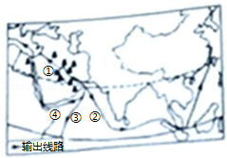
20．（2分）以下对图中矿产的分析正确的是（ ）
①以煤炭为主；②以石油为主；③分布比较集中；④储量大．
A． ①③ B． ①④ C． ②③ D． ②④

21．（2分）四条输出路线中，大致沿着东南→东→东北方向的是（ ）
A． ① B． ② C． ③ D． ④

（2014•烟台）小明是烟台开发区的一名初中生，他发现近几年本校的学生越来越多，他还听说整个开发区的学生也越来越多，他找到了一幅2004年烟台市人口分布简图，据此回答22﹣23题．
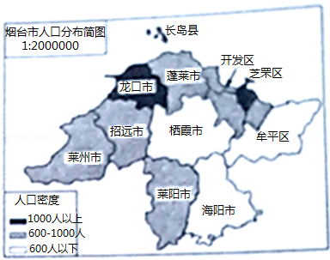
22．（2分）小明查看了该图，他发现2004年开发区的人口密度低于（ ）
A． 栖霞市 B． 牟平区 C． 蓬莱市 D． 龙口市

23．（2分）小明对近几年开发区学生数量增多的原因及带来的影响进行推测，下列结论可信的是（ ）
①这是计划生育的结果；②这是人口流动的结果；③将会加速开发区人口老龄化的进程；④将会使开发区的人口密度增大．
A． ①② B． ②④ C． ①③ D． ③④

（2014•烟台）如图是我国部分地区降水分布图，据图回答24﹣26题[来源:学科网ZXXK]
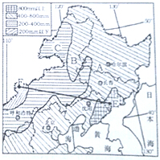
24．（2分）归纳由E到F的降水分布规律，正确的是（ ）
A． 逐渐减少 B． 逐渐增多 C． 多→少→多 D． 少→多→少

25．（2分）E地降水较多的主要原因是（ ）
①受日本海和黄海的影响；②受大兴安岭的影响；③受小兴安岭的影响；④受长白山脉的影响．
A． ①③ B． ①④ C． ②③ D． ②④

26．（2分）从宏观上看，A→B→C的土地利用类型变化规律与事实大致吻合的是（ ）
A． 耕地→林地→草地 B． 耕地→草地→林地 C． 林地→耕地→草地 D． 林地→草地→耕地

27．（2分）（2014•烟台）中国对美国出口的产品以服装和纺织品、家用产品、玩具、鞋类等日用消费品为主，美国对中国出口的产品以高端制造业产品为主，据此判断以下说法不正确的是（ ）
A． 中美经济存在差异
B． 发达国家比发展中国家出口的产品技术含量高
C． 中美经济存在互补
D． 中国在中美经贸合作中居优势地位

28．（2分）（2014•烟台）如图是我国辽宁省部分地区城市产业结构分布图，以下判断不正确的是（ ）
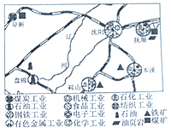
A． 沈阳的机械工业比食品工业比重大
B． 阜新的主导产业与资源密切相关
C． 图中所有城市都是综合性的工业城市
D． 交通为该地区的产业发展提供了便利条件

29．（2分）（2014•烟台）香港城市建设的最大特色就是“上天下海”，即上天建高楼，下海扩土地．这种特色的形成主要是因为香港（ ）
A． 自然资源匮乏 B． 岛屿众多，港阔水深
C． 人多平地少 D． 地理位置优越

30．（2分）（2014•烟台）如表是我国某省多年平均农作物种子面积统计表，据此推测该省可能位于（ ）
农作物 | 水稻 | 油菜 | 棉花 | 其它
种植面积（%） | 66 | 28 | 4 | 2

 | A． | 亚热带季风气候区 | B． | 温带季风气候区
 | C． | 温带大陆性气候区 | D． | 高原山地气候区

二、非选择题（共40分）
31．（14分）（2014•烟台）烟台市某乡镇的李明在家乡创办了苹果园．李明的老家李庄是某乡镇中地势最高的村庄．如图是李明办园前绘制的某乡镇等高线地形图．据此回答问题：
（1）哪句话能帮你确定李庄在图中的位置 _________ ．从图中你还能读取有关李庄的一条信息是 _________ ．
（2）绘图时，李明用①～④标注了河流，后来他发现②处不应该是河流，理由是 _________ ．
（3）李明在创办苹果园时，他想选择甲区，但得到的答复是甲区为基本农田保护区，只允许种粮不允许种苹果，试分析甲区适宜种粮的有利条件 _________ （至少两条）
（4）李明种的苹果年产量达25﹣30吨左右，每年他都把苹果运到武汉销售，据此对李明运输苹果的方式和省份进行推测，合理的组合是 _________ （在AB两项中分别选择正确答案的序号）
A．运输方式：①铁路运输；②公路运输；③航空运输；④水路运输
B．省份：⑤河南；⑥湖北；⑦安徽；⑧江苏
（5）细心的李明还发现，每年秋末，烟台的草木开始变黄而武汉的草木却依然葱绿，出现这种现象的原因是 _________ ．
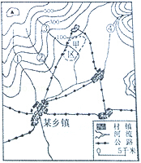

32．（12分）（2014•烟台）我国四大地理区域的自然环境差异很大，对人们的生产和生活影响也很大，如图是中国地理区域资料组合示意图，据图回答问题：
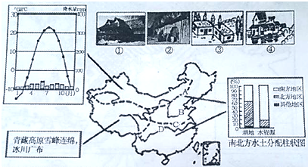
（1）图中字母表示秦岭﹣淮河的是 _________ ．
（2）根据南北方水土分配柱状图，归纳我国水资源总量在南方地区的分配差异 _________ ，针对有些地区水资源不足的状况，请提出改善缺水状况的一项措施 _________ ；
（3）根据图中的气温曲线和降水量柱形图推断，图中①～④的传统民居与这种气候相适应的是（填序号） _________ ；
（4）青藏高原生态环境脆弱，保护比开发更重要．以下属于三江源自然保护区重要保护内容的是 _________
①高原湿地和水源涵养地；②野生动物的多样性；③藏族传统文化；④有特色的平顶碉房．
A．①②B．①④C．②③D．③④
（5）在我国四大地理区域中，北方地区形成了旱地农业，南方地区形成了水田农业，西北地区形成了灌溉农业，青藏地区形成了河谷农业．这些地区农业生产特点的形成主要是当地人 _________ （单项选择）
A．多种经营发展农业的结果 B．因地制宜发展农业的结果 C．发展生态农业的结果 D．发展商品农业的结果．[来源:学科网ZXXK]

33．（14分）（2014•烟台）某学校地理小组以亚洲为例探究地形、气候和河流之间的关系，以下是该小组探究时使用的亚洲地形简图和亚洲气候类型分布图及三个探究事例，据此回答问题：
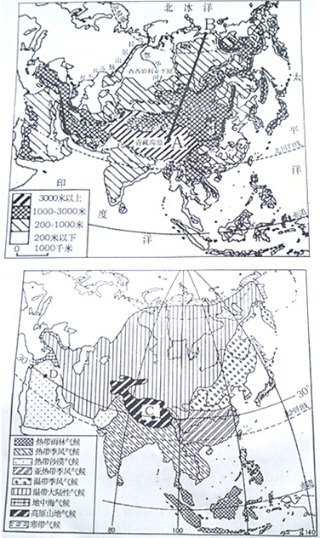
（1）读图归纳：
归纳1：读亚洲地形简图，从你从宏观上归纳由A到B的地势特点： _________ ．
归纳2：读亚洲气候类型分布图，归纳亚洲气候特点（至少两条）： _________ ．
（2）探究推理：
事例1：在亚洲气候类型分布图中，C地气温比D地低，其原因是 _________ ．
事例2：俄罗斯的鄂毕河干流水量丰富，水流比较平稳，结冰期长，时有凌汛现象发生，请按照下列提示，分析地形和气候对鄂毕河干流上述水文特征的影响．
地形的影响： _________ ；
气候的不利影响： _________ ．
事例3：亚洲的许多大河，上游流经山区的地方流速快，多峡谷，下游流速缓慢，多平原．这种现象表明 _________ （自然因素）对地形有塑造作用．
（3）探究结论：
通过上述探究，该小组得出四个结论：①地形对气候有影响；②地形对河流有影响；③气候对河流有影响；④河流对地形有影响．
参考以上结论，将地形、气候、河流三个词语按相互关系填写在方框中．
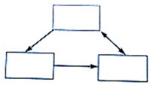

2014年山东省烟台市中考地理试卷
参考答案与试题解析

一、选择题（本大题共30题，每题2分，共60分）
（2014•烟台）今天是6月20日，你正在参加的是烟台市初中学生地理学业考试，如图是地球公转示意图，据图回答1﹣2题．
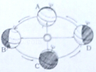
1．（2分）在你阅读此题时，地球大致位于（ ）
A． A点附近 B． B点附近 C． C点附近 D． D点附近

考点： 昼夜长短变化和四季形成的基本原理．菁优网版权所有
分析： 地球围绕太阳公转时，地轴与公转轨道的平面成66.5°的固定夹角，这就使得一年内太阳光线的直射点有规律地在南北回归线之间移动．当太阳光线直射赤道时是北半球的春分日或秋分日；当太阳光线直射北回归线时是北半球的夏至日；当太阳光线直射南回归线时是北半球的冬至日．
解答： 解：从地球公转示意图可以看出，当地球位于A位置时，太阳光直射的纬线是赤道，为北半球的春分日，日期是3月21日前后；当地球位于B位置时，太阳直射在北回归线，为北半球的夏至日，日期是6月22日前后；当地球位于C位置时，太阳光直射的纬线是赤道，为北半球的秋分日，日期是9月23日前后；当地球位于D位置时，太阳光直射的纬线是南回归线，为北半球的冬至日，日期是12月22日前后．
阅读此题时（6月20日）位于A春分日与B夏至日之间，且接近B夏至日．
故选：B．
点评： 本题考查了地球公转示意图的阅读，属基础题．

2．（2分）在地球由A点运动到B点的过程中，下列说法正确的是（ ）
①烟台由春天演变到夏天；
②烟台由秋天演变到冬天；
③我们校园每天正午时刻树影越来越短；
④我们身上穿的衣服越来越保暖．
A． ①② B． ①③ C． ③④ D． ②④

考点： 昼夜长短变化和四季形成的基本原理．菁优网版权所有
分析： 地球围绕太阳公转时，地轴与公转轨道的平面成66.5°的固定夹角，这就使得一年内太阳光线的直射点有规律地在南北回归线之间移动．当太阳光线直射赤道时是北半球的春分日或秋分日；当太阳光线直射北回归线时是北半球的夏至日；当太阳光线直射南回归线时是北半球的冬至日．
解答： 解：从地球公转示意图可以看出，当地球位于A位置时，太阳光直射的纬线是赤道，为北半球的春分日，日期是3月21日前后；当地球位于B位置时，太阳直射在北回归线，为北半球的夏至日，日期是6月22日前后．
在地球由春分日运动到夏至日的过程中，北半球由春天演变到夏天；太阳直射点由赤道向北回归线移动，北半球的太阳高度角越来越大，影子越来越短，获得的太阳光热越来越多．
故选：B．
点评： 本题考查了地球的公转及产生的地理意义，难易适中．

（2014•烟台）4月2日，小明听说智利某城市附近海域发生了8.1级地震，于是他上网搜索了相关信息，找到了如图，并发现该地是地震频发地带，据此回答3﹣5题．
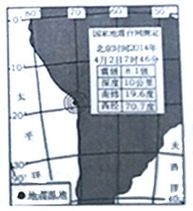
3．（2分）小明想给图命名，比较合理的图名是该次地震的（ ）
A． 位置图 B． 电子地图 C． 三维数字地图 D． 卫星遥感地图

考点： 电子地图和影像地图．菁优网版权所有
分析： 在庞大的地图家族中，有自然地图和社会经济地图．自然地图包括地形图、气候图、水文图、植被图等，社会经济地图包括工业图、农业图、商业图、交通图、人口分布图等．
解答： 解：读图可知，图中主要反映了该次地震的位置，因此，这张图的图名可能是位置图．
故选：A．
点评： 本题考查了地图的种类，属基础题．

4．（2分）小明在图上快速精准地找到了地震源地，他做到这一点除了读取图例外，还可以通过读取地震源地的（ ）
A． 半球位置 B． 海陆位置 C． 经纬度位置 D． 交通位置

考点： 用经纬网确定方向和任意地点的位置．菁优网版权所有
分析： 由经线和纬线相互交织所构成的网络叫做经纬网，利用经纬网可以确定地球表面任何一个地点的位置．
解答： 解：由经线和纬线相互交织所构成的网络叫做经纬网，利用经纬网可以确定地球表面任何一个地点的位置．读图可知，通过该地图可以读取地震源地的经纬度位置．
故选：C．
点评： 本题考查了经纬网的作用，属基础题．

5．（2分）小明想要分析该地地震频发的原因，下列哪种资料对他的研究帮助不大（ ）
A． 板块构造的理论资料
B． 世界主要火山、地震带的分布图
C． 地震给当地人们生产和生活带来的损失统计
D． 该地历次地震的相关资料

考点： 火山、地震分布与板块运动的关系．菁优网版权所有
分析： 地质学家经过长期研究，提出了板块构造学说．板块构造学说认为，地球岩石圈是由板块拼合而成的．全球主要有六大板块，其中太平洋板块几乎全部是海洋，其余板块既包括大陆，又包括海洋．海洋与陆地的相对位置是不断变化的．
解答： 解：地球表面形态处于永不停息的运动与变化之中．地震和火山活动能够在很短的时间内改变地表的形态．板块构造的理论资料、世界主要火山、地震带的分布图、该地历次地震的相关资料等是对火山、地震发生原因、及规律的分析．而地震给当地人们生产和生活带来的损失统计是地震造成危害的评估．
故选：C．
点评： 一般来说，板块的内部比较稳定，板块与板块交界的地带，地壳比较活跃．

6．（2分）（2014•烟台）烟台市某居民欲购买一栋楼房，他相中了城郊一处依山傍海、远离闹市的花园式小区，他可能考虑的是该小区（ ）
A． 气候优越，适宜人居 B． 物产富饶
C． 环境优美，空气清新 D． 交通便利

考点： 聚落与自然环境的关系．菁优网版权所有
分析： 聚落的形成深受自然环境和社会经济等因素的影响．聚落的分布大多依山傍水，沿河流、公路分布．聚落多形成于地形平坦、土壤肥沃、资源丰富、气候适宜、交通便利、经济发达的地区．地形崎岖，交通不便，不利于聚落的形成和发展．
解答： 解：依山傍海、远离闹市的花园式小区，其优越条件是环境优美、空气清新，少噪音污染等．
故选：C．
点评： 本题考查聚落与自然环境的关系，理解解答即可．

7．（2分）（2014•烟台）“5月17～19日，波黑和塞尔维亚两国受地中海气候影响的地区连降大雨，雨量相当于往年同期3个月的总量，引发了严重的洪灾…”据此新闻，下列推断正确的是（ ）
A． 这是对当地气候的描述
B． 这说明了今年和往年同期的降水有差异
C． 这验证了地中海气候的降水特点是冬多夏少
D． 这说明了地中海气候特点已经发生变化

考点： 地理常识．菁优网版权所有
分析： 学好地理要学会识读地理术语，解答该题的关键是读懂“雨量相当于往年同期3个月的总量”这句地理术语．
解答： 解：“雨量相当于往年同期3个月的总量”说明了波黑和塞尔维亚两国的降水和往年同期相比，要多得多，即今年和往年同期的降水有差异；
故选：B．
点评： 本题主要考查学生的理解能力．

（2014•烟台）近几十年，烟台不少酿酒企业建造了一些集酿酒、展销等活动于一体的酒庄，如图是烟台至蓬莱公路边上一座酒庄的照片，据此回答8﹣9题．
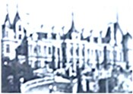
8．（2分）该酒庄照片与下列哪种宗教建筑的风格最相似（ ）
A． 伊斯兰教的清真寺 B． 基督教的教堂
C． 东南亚佛教的佛塔 D． 中国道教的道观

考点： 世界主要宗教及其分布地区．菁优网版权所有
分析： 我们有时可以看到一些宗教建筑物，金碧辉煌的佛教庙宇，高高耸立的基督教堂，星月映照的清真寺院等，世界上现有将近半数的人信仰宗教，其中信徒最多和流传最广的宗教是基督教，教徒总数超过10亿，分布在100多个国家和地区，主要分布在欧洲、美洲、大洋洲．
解答： 解：读图可得，图中所示的是基督教的代表建筑基督教堂，基督教是世界上教徒最多的宗教．
故选：B．
点评： 本题考查不同宗教的代表建筑，读图解答即可．

9．（2分）一般来说，习惯于这种宗教建筑风格的人最有可能属于（ ）
A． 黑种人 B． 黄种人 C． 白种人 D． 混血种人

考点： 世界主要人种及其分布地区．菁优网版权所有
分析： 我们有时可以看到一些宗教建筑物，金碧辉煌的佛教庙宇，高高耸立的基督教堂，星月映照的清真寺院等，世界上现有将近半数的人信仰宗教，其中信徒最多和流传最广的宗教是基督教，教徒总数超过10亿，分布在100多个国家和地区，主要分布在欧洲、美洲、大洋洲．按照肤色差异，世界人口可以分为三大人种，即黄色人种、白色人种、黑色人种，其中白色人种是目前分布最广泛的人种，主要分布在欧洲、北美洲、大洋洲、亚洲的西部和南部及非洲的北部，黄色人种主要分布在亚洲，非洲以黑色人种为主．
解答： 解：读图可得，图中所示的是基督教的代表建筑基督教堂，一般来说，习惯于这种宗教建筑风格的人最有可能属于白种人．
故选：C．
点评： 本题考查世界人种的分布，地图解答即可．

（2014•烟台）如图是某地景观图，据图回答10﹣11题
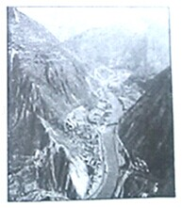
10．（2分）据图推测，该地区的地形最有可能是（ ）
A． 山地 B． 高原 C． 平原 D． 丘陵

考点： 东南亚主要的半岛、岛屿、海峡和河流．菁优网版权所有
分析： 丘陵海拔较低，地面有起伏，坡度和缓，相对高度一般不超过200米．平原海拔较低，一般在200米以下，地面平坦辽阔．山地海拔较高，一般在500米以上，坡度陡峻，沟谷较深．高原海拔较高，一般在500米以上，地面坦荡，边缘比较陡峻．盆地四周高中间低．
解答： 解：读图可得，图中所示的是山地，河流奔腾于山谷之间．
故选：A．
点评： 本题考查地形类型的判读，读图理解解答即可．

11．（2分）图中聚落的分布形态主要是受到（ ）
①地形的影响；②气候的影响；③河流的影响；④资源的影响．
A． ①② B． ①③ C． ③④ D． ②④

考点： 东南亚的自然地理特征．菁优网版权所有
分析： 聚落的形成深受自然环境和社会经济等因素的影响．聚落的分布大多依山傍水，沿河流、公路分布．聚落多形成于地形平坦、土壤肥沃、资源丰富、气候适宜、交通便利、经济发达的地区．地形崎岖，交通不便，不利于聚落的形成和发展．
解答： 解：读图可得，图中有山有河流，图中聚落的分布形态主要是受到地形和河流的影响．
故选：B．
点评： 本题考查聚落的形成，读图理解解答即可．

（2014•烟台）如图是欧洲西部斯塔的纳维亚半岛地图，据图回答12﹣14题
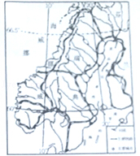
12．（2分）挪威西海岸是世界上著名的旅游胜地，到这里来旅游的人们都喜欢坐船欣赏这里（ ）
A． 成排的风车景色 B． 阳光明媚的海滨沙滩景色
C． 曲折幽深的峡湾风光 D． 各具特色的古典建筑遗址

考点： 欧洲西部的文化景观、旅游胜地与旅游业．菁优网版权所有
分析： 欧洲西部的自然和人文旅游资源异常丰富．挪威陡峻幽深的峡湾、瑞士冰雪皑皑的山峰、西班牙阳光灿烂的海滩、法国景色如画的田园、风光旖旎；千年古都罗马、音乐之都维也纳、艺术之都巴黎，精湛典雅；古老的城堡、庄严的教堂、为数众多的博物馆，风格各异；西班牙的斗牛场、意大利的狂欢日以及慕尼黑的啤酒节．
解答： 解：成排的风车景色所示的是荷兰，故A错误；
阳光明媚的海滨沙滩景色所示的是西班牙等地，故B错误；
曲折幽深的峡湾风光所示的是挪威，故C正确；
各具特色的古典建筑遗址所示的是法国、德国等，故D错误．
故选：C．
点评： 本题考查欧洲西部的旅游业，比较记忆即可．

13．（2分）该半岛的铁路分布特点总体上比较接近（ ）
A． 网格状分布 B． 半环状分布
C． 放射状分布 D． 环形加放射状分布

考点： 欧洲西部的主要半岛、临海、山脉和河流．菁优网版权所有
分析： 依据铁路干线的分布解答．
解答： 解：从斯塔的纳维亚半岛铁路干线的分布看出，其分布特点总体上比较接近网格状．
故选：A．
点评： 本题主要考查斯塔的纳维亚半岛上铁路干线的分布特点．

14．（2分）某同学读图后归纳出下列结论，其中正确的是（ ）
A． 图中大部分地区属于中纬度地区 B． 挪威海临近的大洋是太平洋
C． 瑞典的地势特点是东高西低 D． 挪威的气候会受到海洋的影响

考点： 欧洲温带海洋性气候和地中海气候的特征．菁优网版权所有
分析： 会识图，能识记一些国家的地形特点是解题的关键．
解答： 解：A、读图知，图中大部分地区位于60°﹣﹣﹣66.5°之间，属于高纬度地区；故说法错误；
B、挪威临近的大洋是北冰洋和大西洋；故说法错误；
C、瑞典的地势北高南低；故说法错误；
D、挪威北临北冰洋，西临大西洋，所以它的气候会受到海洋的影响，故说法正确；根据题意，
故选：D．
点评： 本题考查学生的读图能力和理解能力．

（2014•烟台）如图是亚洲局部地区简图，据图回答15﹣17题．
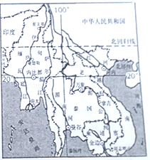
15．（2分）对图中地区位置的评价最合理的是（ ）
A． 处于咽喉要道
B． 沟通了印度洋和太平洋的海上运输通道
C． 海陆兼备
D． 处于三洲五海之地

考点： 东南亚的地理位置和范围．菁优网版权所有
分析： 东南亚位于亚洲的东南部，包括中南半岛以及马来群岛的大部分．中南半岛因在中国以南而得名．中南半岛的地势大致北高南低．北部地势高峻，与我国山水相连，高山和大河由北向南延伸，形成山河相间、纵列分布的地表形态．
解答： 解：读图可知，图中为中南半岛，该半岛位于东南亚，东临我国南海，西临孟加拉湾，海陆兼备．
故选：C．
点评： 本题主要考查了中南半岛的位置特点，属基础题．

16．（2分）下列河流中流经首都最多的是（ ）
A． 湄公河 B． 湄南河 C． 萨尔温江 D． 伊洛瓦底江

考点： 东南亚主要的半岛、岛屿、海峡和河流．菁优网版权所有
分析： 湄公河是亚洲流经国家最多的河流，该河流流经老挝的首都万象和柬埔寨的首都金边．
解答： 解：比较题干中的四个选项可得，湄公河是流经首都最多的河流，该河流流经老挝的首都万象和柬埔寨的首都金边，湄南河流经泰国的首都曼谷，萨尔温江和伊洛瓦底江之间有缅甸的首都内比都．
故选：A．
点评： 本题考查东南亚的河流，读图记忆即可．

17．（2分）下列对该地图河流的有关推测不正确的是（ ）
A． 都属于外流河 B． 冬季都有结冰现象
C． 含沙量可能比较小 D． 汛期都出现在夏季

考点： 东南亚主要的半岛、岛屿、海峡和河流．菁优网版权所有
分析： 读图可得，图中所示的是中南半岛，该地区属于热带季风气候，其特点是终年高温，降水分旱雨两季，东南亚中南半岛上山脉、河流多由北向南延伸，形成了山河相间、纵列分布的特点，自西向东有伊洛瓦底江、萨尔温江、湄南河、湄公河和红河，河流自北向南流，流入印度洋和太平洋，都属于外流河．
解答： 解：中南半岛的河流都属于外流河，该地区主要属于热带，冬季没有结冰现象，该地区的河流含沙量较小，汛期出现在夏季，选项ACD叙述正确，不符合题意．
故选：B．
点评： 本题考查中南半岛的河流特点，理解解答即可．

18．（2分）（2014•烟台）下列产业中，最有利于引领国家经济快速发展的是（ ）
A． 食品工业 B． 机械制造业 C． 纺织工业 D． 信息技术产业

考点： 高技术产业的发展．菁优网版权所有
分析： 高新技术产业是以电子和信息类产业为“龙头”的产业，产品的科技含量很高，产品更新换代快．
解答： 解：最有利于引领国家经济快速发展的是高新技术产业，该产业以电子和信息类产业为“龙头”．
故选：D．
点评： 本题考查高新技术产业的特点，理解解答即可．

19．（2分）（2014•烟台）即将开通的青岛﹣烟台﹣威海城际高铁将会给我们的生产生活带来影响，关于这种影响，下列说法不可信的是（ ）
A． 人们出行会更便利 B． 高铁将会取代其他运输方式
C． 会改变部分人的生活方式 D． 三地间联系会更紧密

考点： 公路运输与铁路运输．菁优网版权所有
分析： 我国的交通运输方式主要有公路运输、铁路运输、航空运输、水运和管道运输，其中铁路运输是我国最主要的交通运输方式．
解答： 解：即将开通的青岛﹣烟台﹣威海城际高铁将会给我们的生产生活带来影响，其有利影响是人们的出行会更便利、会改变部分人的生活方式、青岛、烟台与威海之间的联系会更紧密，但高铁不可能完全取代其他运输方式．
故选：B．[来源:学。科。网]
点评： 本题考查我国的交通运输及其意义，理解解答即可．

（2014•烟台）如图是某地区矿产与输出路线分布图，据图回答20﹣21题．
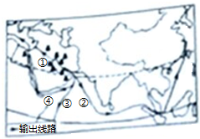
20．（2分）以下对图中矿产的分析正确的是（ ）
①以煤炭为主；②以石油为主；③分布比较集中；④储量大．
A． ①③ B． ①④ C． ②③ D． ②④

考点： 西亚石油的集中产区．菁优网版权所有
分析： 西亚地处亚、非、欧三大洲的交界地带，位于阿拉伯海、红海、地中海、黑海和里海（内陆湖）之间，联系亚洲、欧洲和非洲，所以被称为“五海三洲之地”．
解答： 解：西亚是世界上石油储量最为丰富、石油产量和输出量最多的地区．西亚石油的探明储量约占世界石油总探明储量的一半以上，石油产量通常占世界总产量的1/4．从图中可以看出，西亚的石油资源集中分布在波斯湾及其沿岸地区．沙特阿拉伯、伊朗、科威特和伊拉克是世界重要的产油国．
故选：C．
点评： 考查西亚的石油资源，要理解记忆．[来源:学_科_网Z_X_X_K]

21．（2分）四条输出路线中，大致沿着东南→东→东北方向的是（ ）
A． ① B． ② C． ③ D． ④

考点： 西亚石油的集中产区．菁优网版权所有
分析： 西亚的石油资源主要分布在波斯湾及其沿岸地区．沙特阿拉伯、伊朗、科威特和伊拉克是世界重要的产油国．
解答： 解：西亚各国所产石油的90%供出口，出口量占世界石油出口量的3/5．西亚的石油主要输往西欧、美国和ri本．输往②ri本的航线大致沿着东南→东→东北方向，也就是从波斯湾﹣霍尔木兹海峡﹣阿拉伯海﹣印度洋﹣马六甲海峡﹣南海﹣台湾海峡﹣东海﹣ri本．
故选：B．
点评： 考查西亚的石油输出路线，要理解记忆．

（2014•烟台）小明是烟台开发区的一名初中生，他发现近几年本校的学生越来越多，他还听说整个开发区的学生也越来越多，他找到了一幅2004年烟台市人口分布简图，据此回答22﹣23题．
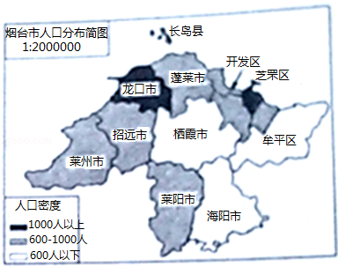
22．（2分）小明查看了该图，他发现2004年开发区的人口密度低于（ ）
A． 栖霞市 B． 牟平区 C． 蓬莱市 D． 龙口市

考点： 计算人口密度和人口自然增长率．菁优网版权所有
分析： 世界人口的地理分布很不均匀，有的地方人口稠密，有的地方人口稀疏．人口密度反映人口地理分布的疏密程度，用人/千米²来表示．
解答： 解：读图可知，烟台开发区、蓬莱市的人口密度在600﹣1000人之间；栖霞市、牟平区的人口密度在600人以下；龙口市的人口密度在1000人以上．因此可知，2004年开发区的人口密度低于龙口市．
故选：D．
点评： 本题知识点简单，读图解答即可．

23．（2分）小明对近几年开发区学生数量增多的原因及带来的影响进行推测，下列结论可信的是（ ）
①这是计划生育的结果；②这是人口流动的结果；③将会加速开发区人口老龄化的进程；④将会使开发区的人口密度增大．
A． ①② B． ②④ C． ①③ D． ③④

考点： 人口分布状况与人口增长的变化．菁优网版权所有
分析： 中华人民共和国成立后，由于人民生活水平的提高和医疗卫生条件的改善，人口死亡率大幅度下降，中国人口快速增长．根据2010年全国第六次人口普查结果，中国总人口为13.7亿，约占世界人口总数的1/5，是世界上人口最多的国家．
解答： 解：①我国实际计划生育政策，人口出生率降低，学生数量应该减少．②开发区是经济快速发展的区域，流动人口增长快．③开发区的经济建设以青壮年劳动力为主，人口相对年轻化．④开发区的建设，流动人口的增加，经济的繁荣，导致人口密度增大．
故选：B．
点评： 考查我国的人口问题，要理解记忆．

（2014•烟台）如图是我国部分地区降水分布图，据图回答24﹣26题
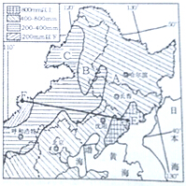
24．（2分）归纳由E到F的降水分布规律，正确的是（ ）
A． 逐渐减少 B． 逐渐增多 C． 多→少→多 D． 少→多→少

考点： 影响气候的主要因素．菁优网版权所有
分析： （1）影响气候的因素主要有纬度因素、海陆因素、洋流、地形地势因素和人类活动等．
（2）中纬度沿海地区降水多，内陆地区降水少．这是受海陆因素的影响，沿海迎风地区，受海洋影响大，降水多；内陆地区距海洋远，降水少．
解答： 解：中纬度沿海地区降水多，内陆地区降水少．这是受海陆因素的影响，沿海迎风地区，受海洋影响大，降水多；内陆地区距海洋远，降水少．
读图可知，图中由E到F距离海洋越来越远，因此可判断，由E到F的降水分布规律是逐渐减少．
故选：A．
点评： 本题考查影响气候的因素，理解解答即可．

25．（2分）E地降水较多的主要原因是（ ）
①受日本海和黄海的影响；②受大兴安岭的影响；③受小兴安岭的影响；④受长白山脉的影响．
A． ①③ B． ①④ C． ②③ D． ②④

考点： 影响气候的主要因素．菁优网版权所有
分析： （1）影响气候的因素主要有纬度因素、海陆因素、洋流、地形地势因素和人类活动等．
（2）中纬度沿海地区降水多，内陆地区降水少．这是受海陆因素的影响，沿海迎风地区，受海洋影响大，降水多；内陆地区距海洋远，降水少．
（3）地势对气候的影响，湿润空气水平运动时，遇到山地，沿山坡“爬升”，温度下降，水汽凝结，在迎风坡产生的降水．
解答： 解：结合中国主要山脉分布图可知，图中E地位于长白山附近，且靠近ri本海和黄海，因此分析可知，E地降水较多的主要原因是：①受ri本海和黄海的影响；④受长白山脉的影响．
故选：B．
点评： 本题考查影响气候的因素，理解解答即可．

26．（2分）从宏观上看，A→B→C的土地利用类型变化规律与事实大致吻合的是（ ）
A． 耕地→林地→草地 B． 耕地→草地→林地 C． 林地→耕地→草地 D． 林地→草地→耕地

考点： 从草原到荒漠的景观变化及其原因．菁优网版权所有
分析： 东北地区人口分布不均匀．中部和南部平原地区人口多，工业和交通运输发达的地区人口多，其中松嫩平原和辽河平原人口较为稠密．相比之下，山区人口偏少，黑龙江省北部山区人口密度在10人/千米²以下，属于人口相对稀疏的地区．
解答： 解：东北地区土地资源丰富，气候温和湿润，农业生产条件较好．A松嫩平原是东北地区重要的商品粮生产基地，B大兴安岭是我国重要的林区，C内蒙古东部草场广阔，是我国重要的牧区．
故选：A．
点评： 考查东北地区的土地利用状况，要理解记忆．

27．（2分）（2014•烟台）中国对美国出口的产品以服装和纺织品、家用产品、玩具、鞋类等日用消费品为主，美国对中国出口的产品以高端制造业产品为主，据此判断以下说法不正确的是（ ）
A． 中美经济存在差异
B． 发达国家比发展中国家出口的产品技术含量高
C． 中美经济存在互补
D． 中国在中美经贸合作中居优势地位

考点： 世界上的国家和地区概况．菁优网版权所有
分析： 中国对美国出口的产品以服装和纺织品、家用产品、玩具、鞋类等日用消费品为主，美国对中国出口的产品以高端制造业产品为主．
解答： 解：中国对美国出口的产品是服装和纺织品、家用产品、玩具、鞋类等日用消费品，美国对中国出口的产品是高端制造业，中美经济存在差异，选项A正确．美国是发达国家，中国是发展中国家，发达国家比发展中国家出口的产品技术含量高，选项B错误．中国对美国出口日用消费品，美国对中国出口高端制造业产品，经济存在互补，选项C正确．美国在中美经贸合作中居优势地位，选项D错误．
故选：D．
点评： 本题考查的是中国和美国的概况，记忆回答即可．

28．（2分）（2014•烟台）如图是我国辽宁省部分地区城市产业结构分布图，以下判断不正确的是（ ）
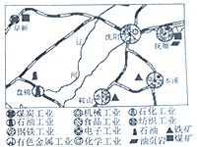
A． 沈阳的机械工业比食品工业比重大
B． 阜新的主导产业与资源密切相关
C． 图中所有城市都是综合性的工业城市
D． 交通为该地区的产业发展提供了便利条件

考点： 辽宁省．菁优网版权所有
分析： 辽宁省矿产资源丰富，位于辽宁省中南部的辽中南地区是我国著名的重工业基地．
解答： 解：沈阳以机械工业为主，故A叙述正确，不符合题意；
阜新主要发展煤炭工业，因为该城市有丰富的煤炭资源，故B叙述正确，不符合题意；
图中的城市大多以重工业为主，故C叙述错误，符合题意；
辽宁省的铁路运输和海运便利，为工业的发展提供了便利的条件，故D叙述正确，不符合题意．
故选：C．
点评： 本题考查辽宁省的工业城市，读图理解解答即可．

29．（2分）（2014•烟台）香港城市建设的最大特色就是“上天下海”，即上天建高楼，下海扩土地．这种特色的形成主要是因为香港（ ）
A． 自然资源匮乏 B． 岛屿众多，港阔水深
C． 人多平地少 D． 地理位置优越

考点： 香港的地理位置及地域组成．菁优网版权所有
分析： 香港和澳门为了克服人多地少、山地多、平原少、可供城市发展的土地有限的这一系列限制性因素，发挥资金雄厚、技术发达的优势，采取“上天“和“下海“的方式，扩展生存空间．“上天”和“下海”分别指的是：建设高层建筑和填海造陆．
解答： 解：香港城市建设的最大特色就是“上天下海”，即上天建高楼，下海扩土地．这种特色的形成主要是因为香港人多地少、山地多、平原少．
故选：C．
点评： 本题考查香港的地域特点，理解记忆即可．

30．（2分）（2014•烟台）如表是我国某省多年平均农作物种子面积统计表，据此推测该省可能位于（ ）
农作物 水稻 油菜 棉花 其它
种植面积（%） 66 28 4 2

A． 亚热带季风气候区 B． 温带季风气候区
C． 温带大陆性气候区 D． 高原山地气候区

考点： 主要粮食作物和经济作物的分布．菁优网版权所有
分析： 在农田，人们种植庄稼；在牧场，人们放牧牲畜；在山野，人们植树造林；在水域，人们撒网捕鱼…这就是农业，一种直接利用土地、气候和水资源所从事的生产活动，一种让“土地奉献”的产业．
解答： 解：南方地区是典型的亚热带季风气候区，热量充足，降水丰沛，具有良好的农业生产条件．是全国重要的水稻、油菜、生猪、柑橘、茶叶、棉花、桑蚕、甘蔗、水产和热带作物产区．江汉平原、洞庭湖平原、鄱阳湖平原是国内举足轻重的商品粮基地．
故选：A．
点评： 各地区应根据当地的自然地理条件和经济社会状况，因地制宜地发展农业．

二、非选择题（共40分）
31．（14分）（2014•烟台）烟台市某乡镇的李明在家乡创办了苹果园．李明的老家李庄是某乡镇中地势最高的村庄．如图是李明办园前绘制的某乡镇等高线地形图．据此回答问题：
（1）哪句话能帮你确定李庄在图中的位置 李明的老家李庄是某乡镇中地势最高的村庄 ．从图中你还能读取有关李庄的一条信息是 海拔介于100米～200米之间，是某乡镇中最北面的村庄 ．
（2）绘图时，李明用①～④标注了河流，后来他发现②处不应该是河流，理由是 等高线向海拔高处凸，为山脊，山脊不能形成河流 ．
（3）李明在创办苹果园时，他想选择甲区，但得到的答复是甲区为基本农田保护区，只允许种粮不允许种苹果，试分析甲区适宜种粮的有利条件 地形平坦，以平原为主；靠近水源，灌溉便利 （至少两条）
（4）李明种的苹果年产量达25﹣30吨左右，每年他都把苹果运到武汉销售，据此对李明运输苹果的方式和省份进行推测，合理的组合是 ①⑥ （在AB两项中分别选择正确答案的序号）
A．运输方式：①铁路运输；②公路运输；③航空运输；④水路运输
B．省份：⑤河南；⑥湖北；⑦安徽；⑧江苏
（5）细心的李明还发现，每年秋末，烟台的草木开始变黄而武汉的草木却依然葱绿，出现这种现象的原因是 武汉比烟台纬度低，气温较高 ．
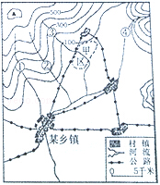

考点： 等高线地形图的判读．菁优网版权所有
分析： 用等高线来表示地面高低起伏的地图，就称之为等高线地形图，在等高线地形图中，根据等高线不同的弯曲形态，就可以看出地表形态的一般状况．
解答： 解：读图可知：（1）确定李庄在图中的位置的语句是：李明的老家李庄是某乡镇中地势最高的村庄．从图中读取李庄的一条信息是海拔介于100米～200米之间，是某乡镇中最北面的村庄．（2）②处不应该是河流的理由是等高线向海拔高处凸，为山脊，山脊不能形成河流．（3）甲区适宜种粮的有利条件是地形平坦，以平原为主；靠近水源，灌溉便利．（4）李明种的苹果年产量达25﹣30吨左右，每年他都把苹果运到武汉销售，据此对李明运输苹果的方式和省份进行推测，合理的组合是：①铁路运输和⑥湖北；（5）每年秋末，烟台的草木开始变黄而武汉的草木却依然葱绿，原因是武汉比烟台纬度低，气温较高．
故答案为：
（1）李明的老家李庄是某乡镇中地势最高的村庄；
（2）海拔介于100米～200米之间，是某乡镇中最北面的村庄；
（3）地形平坦，以平原为主；靠近水源，灌溉便利；
（4）①⑥；
（5）武汉比烟台纬度低，气温较高．
点评： 本题考查的是等高线地形图的判读方法，记忆回答即可．

32．（12分）（2014•烟台）我国四大地理区域的自然环境差异很大，对人们的生产和生活影响也很大，如图是中国地理区域资料组合示意图，据图回答问题：
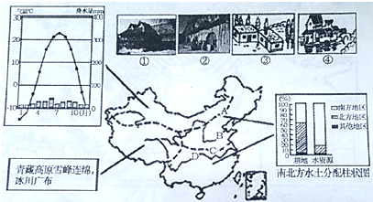
（1）图中字母表示秦岭﹣淮河的是 C ．
（2）根据南北方水土分配柱状图，归纳我国水资源总量在南方地区的分配差异 大 ，针对有些地区水资源不足的状况，请提出改善缺水状况的一项措施 兴建跨流域的调水工程 ；
（3）根据图中的气温曲线和降水量柱形图推断，图中①～④的传统民居与这种气候相适应的是（填序号） ③ ；
（4）青藏高原生态环境脆弱，保护比开发更重要．以下属于三江源自然保护区重要保护内容的是 A
①高原湿地和水源涵养地；②野生动物的多样性；③藏族传统文化；④有特色的平顶碉房．
A．①②B．①④C．②③D．③④
（5）在我国四大地理区域中，北方地区形成了旱地农业，南方地区形成了水田农业，西北地区形成了灌溉农业，青藏地区形成了河谷农业．这些地区农业生产特点的形成主要是当地人 B （单项选择）
A．多种经营发展农业的结果 B．因地制宜发展农业的结果 C．发展生态农业的结果 D．发展商品农业的结果．

考点： 秦岭与淮河的地理区域和地理界线；我四大地理区域及其划分．菁优网版权所有
分析： 我国幅员辽阔，自然环境复杂多样，形成了各具特色的地理区域．在中国地图上，把秦岭﹣淮河线、400毫米年等降水量线和青藏高原边缘线这三条重要的地理界线结合起来，并根据实际情况作一定的调整，就把我国划分为四大地理区域，即北方地区、南方地区、西北地区和青藏地区．
解答： 解：（1）C秦岭、淮河一线是我国四大区域中，南方与北方地区的分界线；一月份0℃等温线通过的地方；800mm等降水线通过的地方．
（2）我国水资源在地区分布上具有显著的不均衡性，具体表现为“东多西少，南多北少”的特点．我国南部约占全国总面积的40%，其径流量却占全国总径流量的80%以上；北部约占全国总面积的60%，但不足全国总径流量的20%．由于我国水资源地区分布不平衡，为了合理利用水资源，有必要兴建跨流域的调水工程．目前规划上马的南水北调工程，将把长江流域的水调入缺水的华北、西北地区．
（3）根据图中的气温曲线和降水量柱形图，说明这里冬季寒冷、夏季炎热，全年降水少，干旱成为西北地区最主要的自然环境特点．民居具有图③平顶、墙体厚、窗子小的特点．
（4）三江源地区过去水草肥美，生态环境良好．近年来，由于人类不合理的活动，这里天然草场沙化的现象越来越严重，很多高原湿地已经消失了．保护湿地的涵养水源、调节气候等功效，已受到人们越来越多的关注．同时高原上的藏羚羊、野牦牛一直栖息在青藏高原腹地的无人区．然而，近些年来，一些偷猎者的大肆捕获，已使藏羚羊等珍稀动物濒于灭绝．为了保护藏羚羊等珍稀野生动物，建立了三江源自然保护区．
（5）在农田，人们种植庄稼；在牧场，人们放牧牲畜；在山野，人们植树造林；在水域，人们撒网捕鱼…这就是农业，一种直接利用土地、气候和水资源所从事的生产活动，一种让“土地奉献”的产业．各地区应根据当地的自然地理条件和经济社会状况，因地制宜地发展农业．
故答案为：（1）C；（2）大；兴建跨流域的调水工程；（3）③；（4）A；（5）B．
点评： 地理区域体现了区域内部的地理相似性，地理界线反映出区域之间的地理差异性．

33．（14分）（2014•烟台）某学校地理小组以亚洲为例探究地形、气候和河流之间的关系，以下是该小组探究时使用的亚洲地形简图和亚洲气候类型分布图及三个探究事例，据此回答问题：
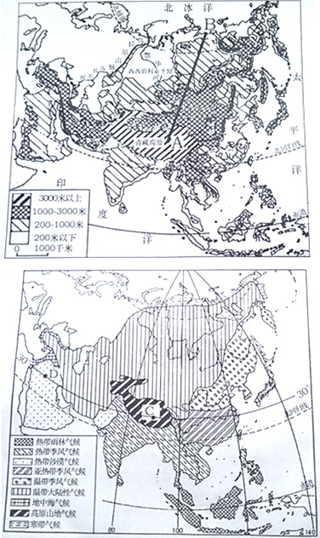
（1）读图归纳：
归纳1：读亚洲地形简图，从你从宏观上归纳由A到B的地势特点： 由A到B地势逐渐降低 ．
归纳2：读亚洲气候类型分布图，归纳亚洲气候特点（至少两条）： 气候复杂多样；季风气候显著 ．
（2）探究推理：
事例1：在亚洲气候类型分布图中，C地气温比D地低，其原因是 C地海拔比D地高 ．
事例2：俄罗斯的鄂毕河干流水量丰富，水流比较平稳，结冰期长，时有凌汛现象发生，请按照下列提示，分析地形和气候对鄂毕河干流上述水文特征的影响．
地形的影响： 地形平坦，所以水流平稳 ；
气候的不利影响： 流经地区气候寒冷，所以结冰期长 ．
事例3：亚洲的许多大河，上游流经山区的地方流速快，多峡谷，下游流速缓慢，多平原．这种现象表明 河流流速 （自然因素）对地形有塑造作用．
（3）探究结论：
通过上述探究，该小组得出四个结论：①地形对气候有影响；②地形对河流有影响；③气候对河流有影响；④河流对地形有影响．
参考以上结论，将地形、气候、河流三个词语按相互关系填写在方框中．
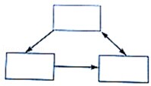

考点： 亚洲的地形、地势及其影响；亚洲的气候；亚洲的河湖．菁优网版权所有
分析： 亚洲的地形特点是中部高，四周低；
亚洲的气候特点是：亚洲南北跨纬度较大，气候复杂多样；亚洲有热带季风气候，亚热带季风气候，温带季风气候，季风气候显著；亚洲的内陆面积广大，大陆性气候分布最广．
解答： 解：（1）读亚洲地形简图可知，A处为“世界屋脊”青藏高原，B处为西西伯利亚平原，从宏观上看，从A到B地势逐渐减低；
读亚洲气候类型分布图可知，亚洲的气候特点是气候复杂多样，季风气候显著；
（2）在亚洲气候类型分布图中，C地气温比D地低，其原因是C处是高原，海拔较高；
鄂毕河干流沿途地形平坦，所以水流平稳；流经地区气候寒冷，所以结冰期长；
亚洲的许多大河，上游流经山区的地方流速快，多峡谷，下游流速缓慢，多平原．这种现象表明河流流速对地形有塑造作用；
（3）通过上述探究，可以看到，地形与河流是相互作用的；此外，地形对气候，气候对河流也有着一定的影响；
故答案为：（1）由A到B地势逐渐降低；气候复杂多样，季风气候显著；
（2）C地海拔比D地高；地形平坦，所以水流平稳；流经地区气候寒冷，所以结冰期长；河流流速；
（3）
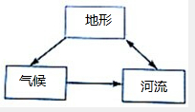
点评： 本题考查学生的概括和总结能力．

